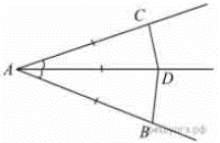
Задание 17. (8) На сторонах угла BAC и на его биссектрисе отложены равные отрезки AB, AC и AD. Величина угла BDC равна 160°. Определите величину угла BAC.

